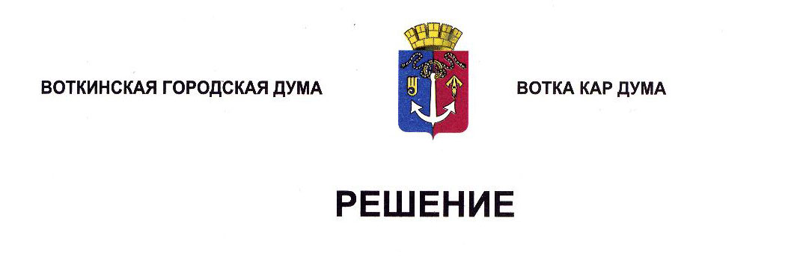

От 27 ноября 2024 года № 442-РП

О созыве схода граждан по вопросу

введения и использования средств

самообложения граждан на части

территории города Воткинска

(многоквартирный жилой дом

№ 115 по ул. Достоевского)

На основании инициативы группы жителей части территории города Воткинска от 13 ноября 2024 года, в соответствии с Федеральным законом от 6 октября 2003 года № 131-ФЗ «Об общих принципах организации местного самоуправления в Российской Федерации», постановлением Правительства Удмуртской Республики от 4 февраля 2021 года № 40 «Об утверждении Правил предоставления иных межбюджетных трансфертов из бюджета Удмуртской Республики бюджетам муниципальных образований в Удмуртской Республике на решение вопросов местного значения, осуществляемое с участием средств самообложения граждан», согласно Положению «О самообложении граждан на части территории города Воткинска», утвержденному Решением Воткинской городской Думы от 29 марта 2023 года № 291-РН, руководствуясь Уставом муниципального образования «Город Воткинск», Дума решает:

1. Созвать сход граждан 14 декабря 2024 года с 10.00 часов во дворе многоквартирного жилого дома № 115 по ул. Достоевского города Воткинска по вопросу введения и использования средств самообложения граждан на части территории муниципального образования «Город Воткинск».

2. Определить границы части территории муниципального образования «Город Воткинск», на которой планируется проведение схода граждан по вопросу введения и использования средств самообложения граждан, - многоквартирный жилой дом № 115 по ул. Достоевского города Воткинска.

3. На сход граждан вынести вопрос:

«Согласны ли вы на введение разового платежа в порядке самообложения граждан в размере 31 359 (Тридцать одна тысяча триста пятьдесят девять) рублей 00 копеек, равном для всех жителей части территории, достигших возраста 18 лет, и на использование полученных средств на решение вопроса местного значения ([обеспечение условий](consultantplus://offline/ref=03557B578724D4EDCFA01AE9204F100148D1FC9AF9715B144B40CE0EBAC4FD8464060D92F953E3A0B2E8B5CFCB26F29EE8C84F0EBA6CFF64KBMCF) для развития на территории муниципального, городского округа физической культуры, школьного спорта и массового спорта): приобретение спортивного инвентаря для муниципального автономного учреждения дополнительного образования спортивной школы «Знамя» в 2025 году, с установлением льготной категории – лица, не достигшие возраста 18 лет, и размером льготного платежа для них 0,00 рублей?».

4. Главе муниципального образования «Город Воткинск» обеспечить проведение схода граждан в соответствии с Положением «О самообложении граждан на части территории города Воткинска», утвержденным Решением Воткинской городской Думы от 29 марта 2023 года № 291-РН.

5. Настоящее Решение подлежит обнародованию путем размещения в сетевом издании «Официальные документы муниципального образования «Город Воткинск».

Председатель Воткинской

городской Думы А.Д. Пищиков